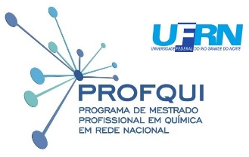
Universidade Federal do Rio Grande do Norte
Instituto de Química
Mestrado Profissional em Química em Rede - PROFQUI

TERMO DE CONSENTIMENTO LIVRE E ESCLARECIDO

Caro aluno(a) Você está sendo convidado(a) a participar, como voluntário(a), do estudo/pesquisa intitulado “XXXXXXXXXXXXXX”, conduzida por XXXXXXX. Este estudo tem por objetivo XXXXXXXXXX. Sua participação nessa pesquisa consistirá em (descrever como será, segue exemplo) responder uma questão inicial e uma questão desafio, sendo uma antes do início das aulas e uma ao final do período de estágio, bem como participação das atividades propostas em sala de aula. Os resultados deste estudo serão utilizados para produção e publicação de textos de caráter científico, pois estes dados farão parte de um Trabalho de Conclusão de Curso. É importante que você expresse a sua opinião livremente ao responder aos questionários. Em hipótese alguma os resultados terão influência na avaliação e nas notas desta disciplina. A sua identidade será mantida em sigilo.

DECLARAÇÃO
Eu______________________________________________________________ ________________________________________declaro que fui esclarecido(a) sobre os objetivos e justificativas deste estudo de forma clara e detalhada e que concordo em participar desta pesquisa.

Fortaleza, ____ de _________________ de 2024.

